Relacja z nocy ekologicznej w dniach 11-12.04.2014r.

W dniu 11 kwietnia 2014 r. członkowie Klubu Przyjaciół Ziemi spotkali się w szkole o godz. 18.00 w związku z organizowaną „Nocą ekologiczną” pod hasłem „Woda daje życie, Bałtyk przyjemność”. Klubowicze spędzili w szkole bardzo pracowitą noc. Wtedy właśnie zostały opracowane materiały do przygotowania wystawy poświęconej wodzie i Bałtykowi, którą można oglądać w izbie ekologicznej.
Zadania między klubowiczami zostały rozdzielone na grupy. Jedna grupa zajmowała się wyszukiwaniem wiadomości o organizmach żyjących w Bałtyku wraz ze zdjęciami, które musiały być odpowiednio opracowane pod kątem treści oraz wielkości zdjęć. Następnie materiały były drukowane, laminowane i wycinane. Druga grupa przygotowywała materiały potrzebne do opracowania kolejnych dwóch numerów Szkolnego Kwartalnika Ekologicznego, które skupiały się wokół tematyki związanej z genezą powstania oraz ochroną Morza Bałtyckiego. Kolejna grupa zajęła się naprawieniem wykonanego w poprzednich latach Układu Słonecznego, który jest dekoracją sufitu i jednocześnie pomocą dydaktyczną w sali przyrodniczej oraz opracowaniem materiałów i scenariusza Tygodnia Ekologicznego.
Zadaniem opiekuna klubu było opracowanie materiałów na temat „Moja rzeka –Powa”, która jest lewobrzeżnym dopływem Warty i przepływa przez miejscowość gminną- Stare Miasto, natomiast do Powy uchodzi mała rzeczka Struga Lisiecka ( Pokrzywka), która z kolei przepływa przez sąsiadującą ze Żdżarami miejscowość Lisiec Wielki oraz scenariusza obchodów Dnia Ziemi.
W przerwie w „pracy” klubowicze przygotowali i wspólnie zjedli kolację oraz obejrzeli film „Tsunami”. Na sen było bardzo niewiele czasu, bo około 4 godzin lecz nikomu z nas to nie przeszkadzało.
Wystawa w Izbie Ekologicznej została wykonana w następnym tygodniu i bardzo pomogła nam w tym zadaniu Pani Monika, która uczy plastyki a otwarcie wystawy nastąpiło 25 kwietnia, kiedy to w naszej szkole obchodziliśmy Dzień Ziemi 2014 z udziałem Wójta naszej gminy, przedstawicieli władz samorządowych i lokalnych oraz innych zaproszonych gości. Największa liczba osób, która obejrzała naszą wystawę pojawiła się u nas 2 czerwca br.– uczniowie ze Szkoły Podstawowej w Barczygłowie oraz uczestnicy festynu środowiskowego pod hasłem „Przyroda liczy na rodzinę”, który odbył się 15 czerwca br.
Tydzień Ekologiczny obchodziliśmy w dniach 19-23 maja br. i w tym czasie wszystkie koleżanki i koledzy oraz nauczyciele i inni pracownicy szkoły pogłębiali swoją wiedzę o wodzie – jako substancji, rodzajach i zasobach wód, stanach skupienia i obiegu wody w przyrodzie a także zanieczyszczeniach oraz o Bałtyku- genezie powstania, typie morza i organizmach w nim żyjących oraz o problemie zanieczyszczenia.

.

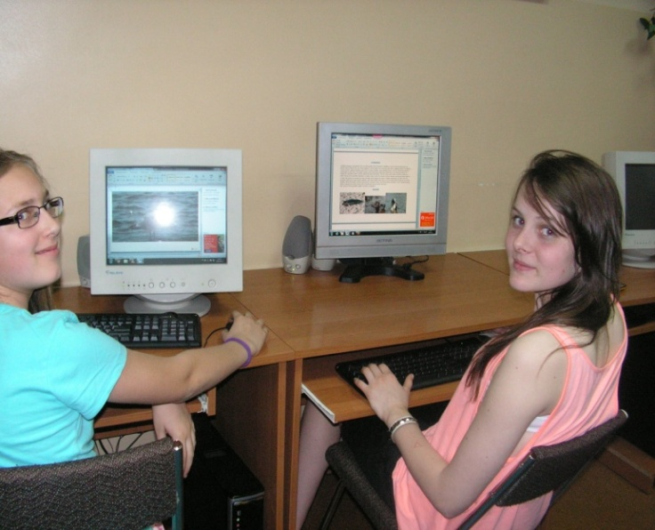
Wyszukiwanie materiałów o Bałtyku
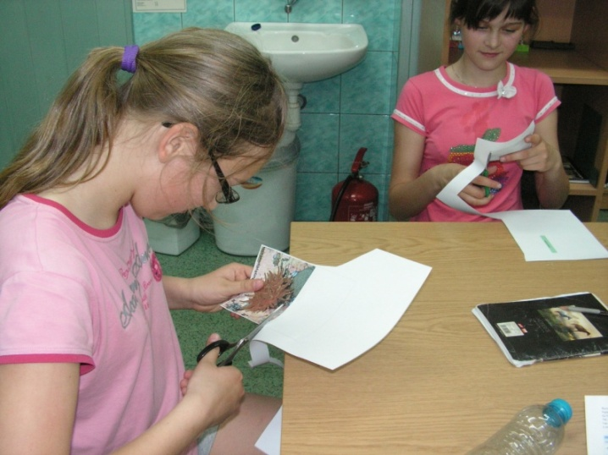
Obróbka materiałów na wystawę
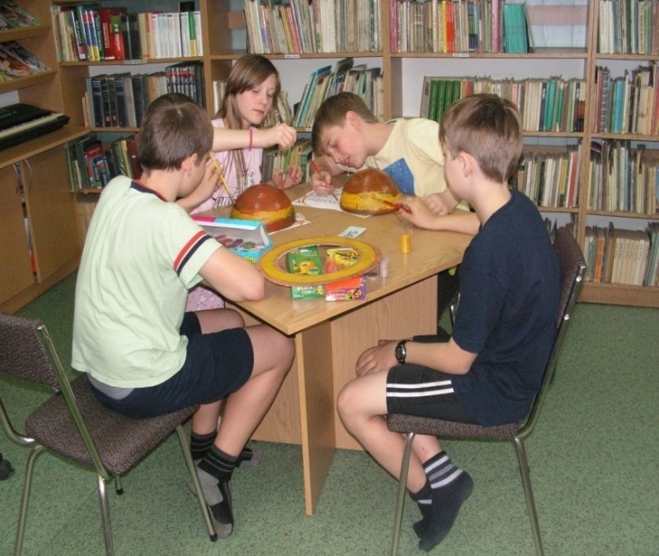
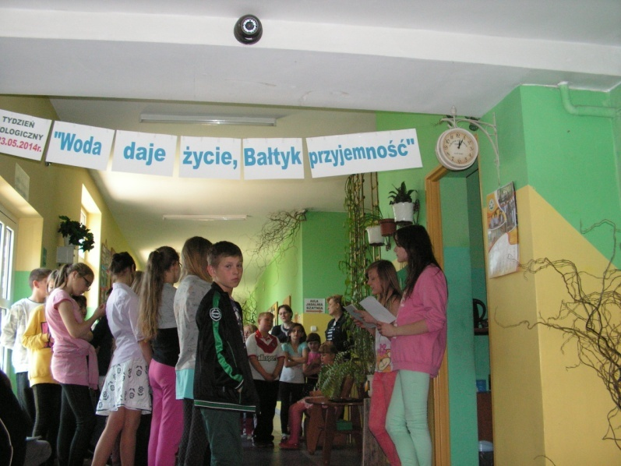
Jedna z odsłon Tygodnia Ekologicznego
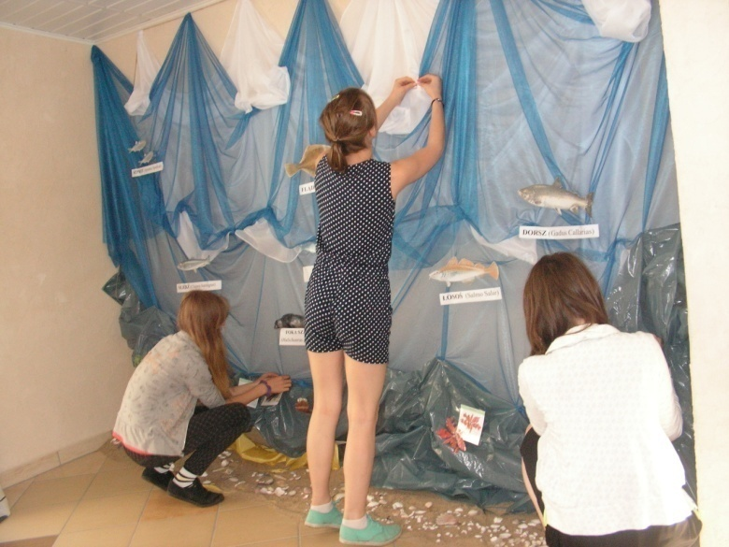
Aldona, Martyna i Wiki kończą przygotowanie wystawy
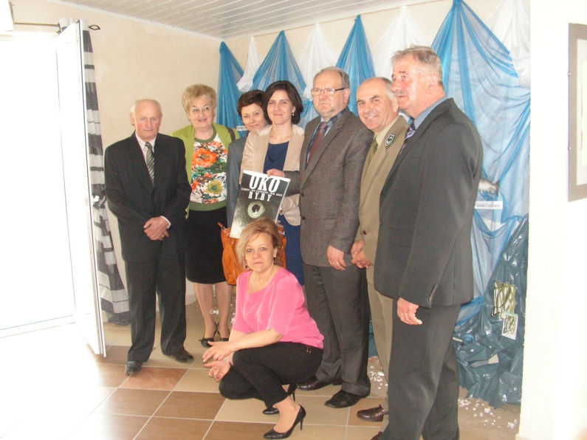
Wspólne zdjęcie, po obejrzeniu wystawy przez gości

